PORTADA

índice

1. Historia de usuario 3

# Historia de usuario

|  |  |  |  |
| --- | --- | --- | --- |
|  | | | |
| Usuario | Carlos | Nombre | Añadir Tarea |
| Importancia | Muy alta | Urgencia | Máxima |
| Riesgo |  | Esfuerzo a priori |  |
| Descripción | | | |
| Como usuario quiero poder añadir tareas escribiendo de manera obligatoria el título, una descripción, añadir una duración y una prioridad para poder planificar mis responsabilidades durante la semana. | | | |

|  |  |  |  |
| --- | --- | --- | --- |
|  | | | |
| Usuario | Alejandro | Nombre | Editar Tarea |
| Importancia | Alta | Urgencia | Media |
| Riesgo |  | Esfuerzo a priori |  |
| Descripción | | | |
| Como usuario quiero poder modificar tareas escribiendo de manera opcional el nuevo título, una nueva descripción, añadir una nueva duración y prioridad si es necesaria, para poder reajustar mis tareas durante la semana. | | | |

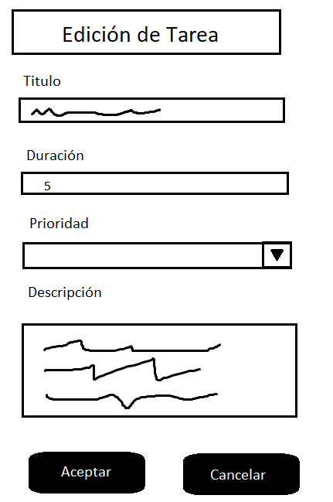

|  |  |  |  |
| --- | --- | --- | --- |
|  | | | |
| Usuario | Juan Alberto | Nombre | Eliminar Tarea |
| Importancia | Muy Alta | Urgencia | Máxima |
| Riesgo |  | Esfuerzo a priori |  |
| Descripción | | | |
| Como usuario quiero poder eliminar aquellas tareas que deseo, para poder reajustar mis tareas durante la semana. | | | |

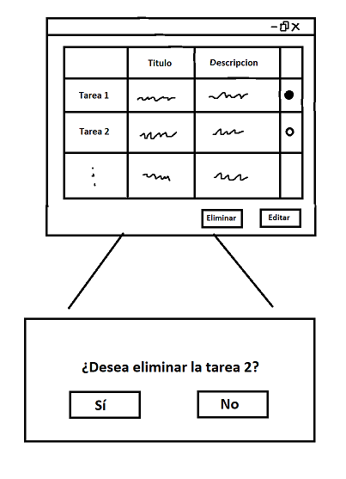

Pruebas de validación:

* Que la tarea seleccionada exista.

|  |  |  |  |
| --- | --- | --- | --- |
|  | | | |
| Usuario | Alejandro | Nombre | Gestión de usuarios |
| Importancia | Muy alta | Urgencia | Máxima |
| Riesgo |  | Esfuerzo a priori |  |
| Descripción | | | |
| Como usuario quiero poder acceder a la aplicación mediante un usuario y una contraseña para que se me muestren las distintas tareas en mi tablón. | | | |

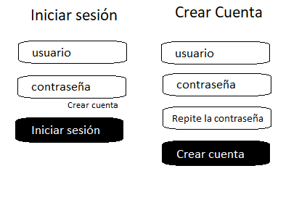

|  |  |  |  |
| --- | --- | --- | --- |
|  | | | |
| Usuario | Carlos | Nombre | Añadir reuniones |
| Importancia | Media | Urgencia | Baja |
| Riesgo |  | Esfuerzo a priori |  |
| Descripción | | | |
| Como usuario quiero poder añadir reuniones de trabajo en días concretos, indicando el día en la que se va a realizar para poder planificar mis tareas de manera eficiente y correcta. | | | |

|  |  |  |  |
| --- | --- | --- | --- |
|  | | | |
| Usuario | Juan Alberto | Nombre | Mostrar tareas pendientes |
| Importancia | Muy alta | Urgencia | Máxima |
| Riesgo |  | Esfuerzo a priori |  |
| Descripción | | | |
| Como usuario quiero poder visualizar las tareas pendientes que tengo durante la semana para poder gestionar eficientemente mi horario. | | | |

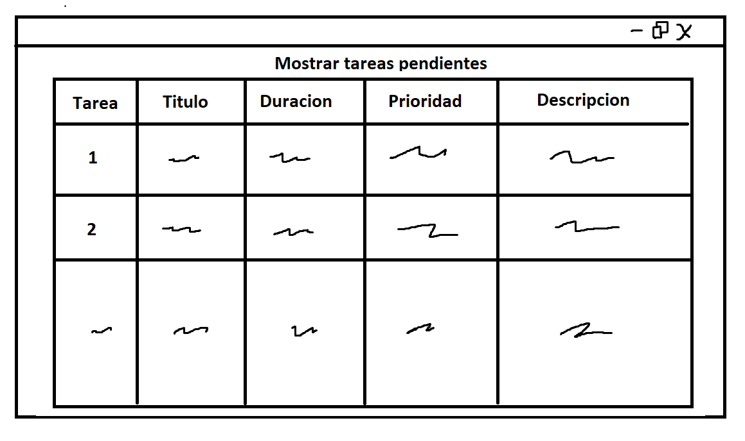

Pruebas de validación:

* Que el usuario en cuestión tenga tareas pendientes por hacer del proyecto o en su defecto se le mostrará la tabla vacía.